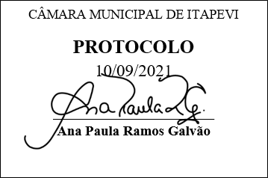
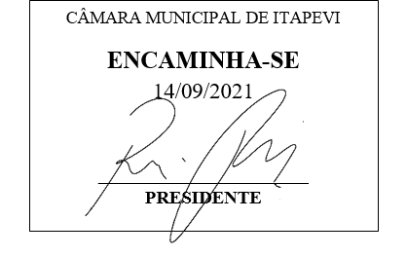
INDICAÇÃO Nº 1971/2021

Súmula: “Indico que seja notificada a empresa concessionária de energia, Enel distribuição, para a substituição do transformador situado na Rua Vermelha nº 153, no bairro Jardim Itaparica. ”

INDICO à Mesa, após ouvir o Douto Plenário, na forma regimental vigente, que seja a presente propositura encaminhada ao Excelentíssimo senhor, Igor Soares Ebert, Prefeito Municipal, para que seja notificada a empresa concessionária de energia, Enel distribuição, para a substituição do transformador situado na Rua Vermelha nº 153, no bairro Jardim Itaparica.

JUSTIFICATIVA
Senhor Presidente;
Senhoras Vereadoras;
Senhores Vereadores;

Essa é uma solicitação dos moradores da Rua Vermelha, os quais relatam que o referido transformador frequentemente explode, causando queda de energia e há relatos de pessoas que perderam eletrodomésticos por conta dessa situação, saliento ainda que os moradores já abriram chamado junto à Enel e até o momento não foram atendidos.
Tendo em vista o grande trabalho da atual gestão, Indico que seja oficiada a empresa concessionária de energia elétrica, ENEL, para a substituição do transformador situado na Rua Vermelha nº 153, no bairro Jardim Itaparica, para que a situação seja resolvida o mais rápido possível.
Sala das Sessões Benvindo Moreira Nery, 10 de setembro de 2021.

Vereadora Tininha – PSD
1ª Secretária


